Bernard F., Perruque d’inspiration XVIIIe, 2017, Domaine de Seneffe (asbl) ©F. Bernard
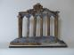Colonnade du temple de la Concorde, XVIIIe siècle, Musée d’Archéologie nationale Saint-Germain-en-Laye/Baudon V.
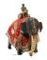 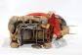Automate Éléphant, Pierre Gauthier (attr. à),XVIIIe siècle© Collection Musée dauphinois/Vinçon D.
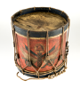
Cage à pinsons, XVIIIe siècle, © Musée de la Vie wallonne.
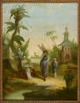Anonyme, Paysage chinois dans un jardin, XVIIIe siècle, Collectie Smidt van Gelder, Stad Antwerpen,
© Musea en Erfgoed/ Huysmans B. – Wuyts M.
Magot chinois, Meissen, XVIIIe siècle, © Musées de Verviers/Spitz J.
Antonio G., Campo Dei, XVIIIe siècle,huile sur toile, Collectie Smidt van Gelder, Stad Antwerpen © Musea en Erfgoed/Huysmans B.
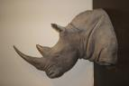Moulage d’une tête de rhinocéros© Institut royal des Sciences naturelles de Belgique.
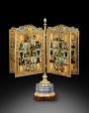Cavagnole, XVIIIe siècle,Collection Loterie Nationale, Bruxelles © Studio Asselberghs R. –Dehaen F., Bruxelles.
Figurine de Turc, Saxe, XVIIIe siècle, Grand Curtius, Liège© Ville de Liège/Grand Curtius.
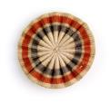Cocarde révolutionnaire, XVIIIe siècle,© Collection Musée de Bretagne, Rennes –reproduction interdite.
Pesne A., Comte Adolf von Gotter avec sa nièce Friederike von Wangenheim, XVIIIe siècle, Villa Vauban –Musée d’Art, Luxembourg, © Les 2 Musées de la Ville de Luxembourg/Weber C.
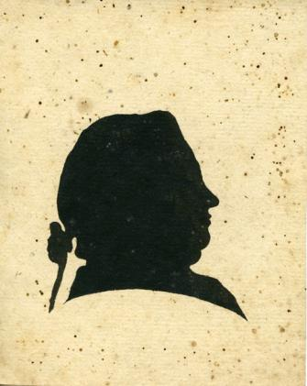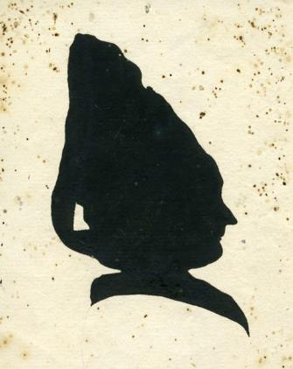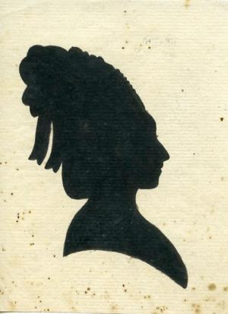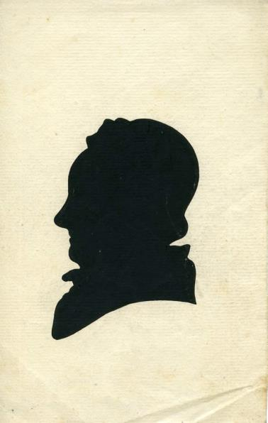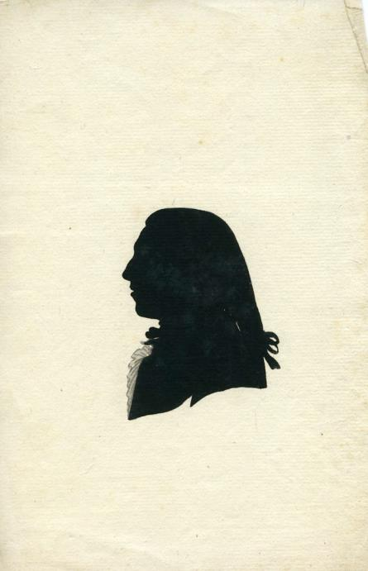 Silhouettes, XVIIIe siècle, Domaine de Seneffe (asbl), © Domaine de Seneffe (asbl)/Rouer R.

